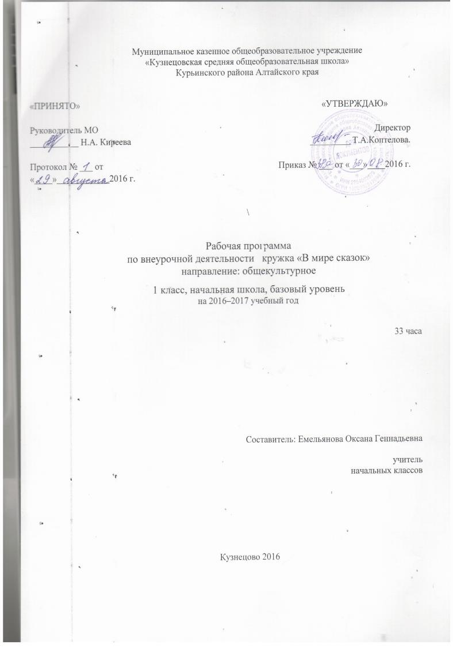
Муниципальное казенное общеобразовательное учреждение
«Кузнецовская средняя общеобразовательная школа»
Курьинского района Алтайского края

«ПРИНЯТО»  Руководитель МО  ___________ Н.А. Киреева  Протокол № ___ от  «____»____________2016 г. | «УТВЕРЖДАЮ»  Директор  _________ Т.А.Коптелова.  Приказ № ___ от «___»____2016 г.

Рабочая программа
по внеурочной деятельности кружка «В мире сказок»
направление: общекультурное
1 класс, начальная школа, базовый уровень
на 2016–2017 учебный год

33 часа

Составитель: Емельянова Оксана Геннадьевна

учитель начальных классов

Кузнецово 2016

Программа разработана на основе примерной программы внеурочной деятельности ФГОС 2011 (II вариант) предназначена для обучающихся 1 класса.
1.Результаты освоения курса внеурочной деятельности
Требования к результатам
К концу обучения учащиеся должны знать:
- популярные русские и татарские народные сказки;
- признаки сказки как жанра;
- виды сказок (бытовые, волшебные, сказки о животных)
- правила работы с красками, пластилином, ножницами;

К концу обучения учащиеся должны уметь:
- слушать, осознанно читать и отвечать на вопросы;
- иллюстрировать услышанное или прочитанное;
- пересказывать сказку кратко, выборочно или подробно;
- передавать эмоции и свое отношение к поступкам героев при инсценировке сказки.

2. Содержание курса внеурочной деятельности
1. Русская народная сказка «Колобок»
Слушание, рассказывание сказки, рисование героев сказки, лепка колобка, инсценирование
2. Русская народная сказка «Теремок»
Слушание, рассказывание, иллюстрирование, лепка героев, инсценирование.
3. Русская народная сказка «Репка»
Слушание, выборочный пересказ, рисование с помощью трафарета.
4 Русская народная сказка «Волк и лиса»
Слушание, лепка из пластилина, рисование пальчиками.
5 Русская народная сказка «Волк и семеро козлят»
Слушание, выборочный пересказ, инсценирование. Создание книжки-малышки.
6 Русская народная сказка «Лисичка со скалочкой»
Слушание, чтение, иллюстрирование, инсценирование.
7 Русская народная сказка «Рукодельница и ленивица»
Слушание, лепка из пластилина колодца и ведерка, инсценирование сказки
8 Русская народная сказка «Три медведя»
Чтение, пересказ, иллюстрирование.
9 Русская народная сказка «Маша и медведь»
Слушание, пересказ, рисование свечкой и акварелью. Ролевая игра.
10 Русская народная сказка «Гуси-лебеди»
Рассказывание, чтение, лепка, пластилиновый театр.
11 Русская народная сказка «Каша из топора»
Слушание, чтение, иллюстрирование, рисование свечкой и акварелью
12 Русская народная сказка «Кот и лиса»
Чтение, краткий пересказ, рисование жидкой гуашью путем набрызга – животные.
13 Русская народная сказка «Лягушка-царевна»
Рассказывание, чтение, аппликация, инсценирование.
14 Русская народная сказка «Морозко»
Слушание, чтение, иллюстрирование, ролевая игра.
15 Татарская народная сказка «Три сестры»
Чтение, выборочный пересказ, пластилиновый театр.
16 Русская народная сказка «Сестрица Аленушка и братец Иванушка»
Слушание, чтение, краткий пересказ, рисование с натуры лица восковыми мелками.
17 Русская народная сказка «Хаврошечка»
Чтение, рисование жидкой гуашью путем набрызга – цветы на поляне
18 А. Алиш (татарская сказка) «Болтливая утка»
Слушание, пересказ, рисование по шаблону, вырезание, лепка из пластилина
19 Г.Х. Андерсен «Дюймовочка»
Лепка из пластилина, поделки из природных материалов.
20 Г.Х. Андерсен «Огниво»
Слушание, выборочный пересказ, лепка из пластилина
21 Г. Тукай «Козел и баран»
Слушание, пересказ, рисование по шаблону, инсценирование
22 Русская народная сказка «Летучий корабль»
Слушание, выборочный пересказ, инсценирование. Создание книжки-малышки.
23 А.С. Пушкин «Сказка о рыбаке и рыбке»
Рассказывание, чтение, лепка, пластилиновый театр.
24 А.С. Пушкин «Сказка о мертвой царевне»
Слушание, выборочный пересказ, лепка из пластилина
25 Г. Тукай «Шурале»
Слушание, чтение, иллюстрирование, инсценирование.
26 Русская народная сказка «Петушок и волшебная меленка»
Слушание, выборочный пересказ, инсценирование. Создание книжки-малышки.
27 В. Катаев «Цветик-семицветик»
Слушание, выборочный пересказ, лепка из пластилина
28 Русская народная сказка «Пузырь, соломинка и лапоть»
Рассказывание, чтение, лепка, пластилиновый театр.

29 Русская народная сказка «Умная внучка»
Слушание, чтение, иллюстрирование, инсценирование.
30 Русская народная сказка «Кот и петух»
Слушание, выборочный пересказ, инсценирование. Создание книжки-малышки.
31 В. Катаев «Дудочка и кувшинчик»
Слушание, выборочный пересказ, лепка из пластилина.
32 Проект «В гостях у сказки»
Рассказывание, чтение, лепка, пластилиновый театр.
33 Праздник сказок. Проект «В гостях у сказки»
Подготовка и проведение викторины и спектакля (по выбору детей)

Календарно-тематическое планирование кружка «В мире сказок» (1 ч в неделю; 33 учебные недели)

№ | Наименование тем курса | Дата
1. | Русская народная сказка «Колобок»
2. | Русская народная сказка «Теремок»
3. | Русская народная сказка «Репка»
4. | Русская народная сказка «Волк и лиса»
5. | Русская народная сказка «Волк и семеро козлят»
6. | Русская народная сказка «Лисичка со скалочкой»
7. | Русская народная сказка «Рукодельница и ленивица»
8. | Русская народная сказка «Три медведя»
9. | Русская народная сказка «Маша и медведь»
10 | Русская народная сказка «Гуси-лебеди»
11 | Русская народная сказка «Каша из топора»
12 | Русская народная сказка «Кот и лиса»
13 | Русская народная сказка «Лягушка-царевна»
14 | Русская народная сказка «Морозко»
15 | Татарская народная сказка «Три сестры»
16 | Русская народная сказка «Сестрица Аленушка и братец Иванушка»
17 | Русская народная сказка «Хаврошечка»
18 | А. Алиш (татарская сказка) «Болтливая утка»
19 | Г.Х. Андерсен «Дюймовочка»
20 | Г.Х. Андерсен «Огниво»
21 | Г. Тукай «Козел и баран»
22 | Русская народная сказка «Летучий корабль»
23 | А.С. Пушкин «Сказка о рыбаке и рыбке»
24 | А.С. Пушкин «Сказка о мертвой царевне»
25 | Г. Тукай «Шурале»
26 | Русская народная сказка «Петушок и волшебная меленка»
27 | В. Катаев «Цветик-семицветик»
28 | Русская народная сказка «Пузырь, соломинка и лапоть»
29 | Русская народная сказка «Умная внучка»
30 | Русская народная сказка «Кот и петух»
31 | В. Катаев «Дудочка и кувшинчик»
32 | Проект «В гостях у сказки»
33 | Праздник сказок. Проект «В гостях у сказки»

